**УДК 006.013**

**МРНТИ 84.01.11**

**А.П.Кучер1*, А.В.Черновол1, М.В.Темербаева1**

1Инновационный Евразийский Университет, Казахстан

*(e-mail: [a-sandra-k@mail.ru](mailto:a-sandra-k@mail.ru))

**Сфера физической защиты объектов в новых условиях государственного управления Казахстана**

**Аннотация**

*Основная проблема:* В статье анализируется ситуация, сложившаяся на рынке оказания услуг в сфере физической защиты объектов, уязвимых в террористическом отношении, как объектов особого значения для обеспечения национальной безопасности. Основными проблемами, препятствующими развитию отрасли, являются:

отсутствие всесторонней нормативной базы, устанавливающей требования ко всем аспектам применения систем физической защиты на всех этапах жизненного цикла, от проектирования до выведения из эксплуатации с учетом оценки рисков;

формальный характер контрольных процедур, не учитывающий всех аспектов межотраслевого взаимодействия;

низкое вовлечение квалифицированных специалистов в процесс разработки подходов, обеспечивающих эффективное регулирование отрасли.

С развитием и усложнением технических средств, безопасность должна рассматриваться с позиций практики как основного критерия истины. Системы физической защиты, как и другие сложные системы при внедрении требуют применения эффективных подходов.

*Цель:* Главной целью в сложившихся условиях является выработка модели взаимодействия государственных органов и профессионального сообщества, которая позволит эффективно регулировать отношения субъектов деятельности в сфере защиты объектов, уязвимых в террористическом отношении (далее ОУТО).

*Методы:* Авторами статьи проведен анализ нормативной правовой базы. Выявлены условия, препятствующие развитию отрасли. Также изучено послание Президента Казахстана в части направлений развития системы государственного управления. Проведено моделирование процессов и связей между субъектами деятельности в сфере защиты ОУТО.

*Результаты и их значимость:* Выявлена главная причина недостаточного уровня защиты, которая сводится к отсутствию критериев оценки систем защиты по качественным показателям. Чему способствует недостаточная компетенция технических специалистов, разрабатывающих требования к системам и игнорирование применения стандартов, а также недостаточным вовлечением профессионального сообщества в контроль над деятельностью субъектов рынка. Авторами статьи предложена модель системы управления деятельностью по защите ОУТО, которая позволит повысить качество **процессов** и обеспечит **результат** за счет дополнительного вовлечения профессионального сообщества и разработки нормативно-правовых документов. Кроме того, модель соответствует курсу развития системы государственного управления, который установлен руководством страны. Сформулирован ряд предложений по реализации новой модели системы управления защитой ОУТО. Модель описывает взаимодействие государственных органов и профессионального сообщества.

*Ключевые слова:* безопасность, видеонаблюдение, система, охрана, защита, сигнализация.

**Введение**

Во все времена вопрос личной безопасности, а также сохранности имущества был актуальным. Сегодня значительная роль отводится техническим средствам безопасности и физической защиты. Уже и представить сложно нашу жизнь без видеонаблюдения, охранной сигнализации, домофона или турникета.

Современное понятие системы физической защиты довольно широко трактуется и может включать в себя (при этом не ограничиваясь) системы и средства:

1. автоматического пожаротушения и автоматической пожарной сигнализации, оповещения и управления эвакуацией людей при пожаре;

2. охранно-тревожной сигнализации;

3. передачи извещений;

4. охранного телевидения (видеоконтроля);

5. контроля и управления доступом;

6. инженерно-технической укреплённости и другие элементы прямо или косвенно задействованные в процессе обеспечения защиты объектов (служебная кинология, оперативно-розыскная деятельность, профайлинг и др.).

До 2000-х годов в Казахстане охраной объектов всех форм собственности занималась специальная служба в системе министерства внутренних дел - вневедомственная охрана. Всестороннее регулирование обеспечивалось не только значительным количеством указаний, рекомендаций, приказов, но и обсуждением и разъяснением моделей решения специфических проблем на страницах специализированного периодического издания. Профессиональное сообщество и регулирование его деятельности по большому счету были единой структурой в системе министерства внутренних дел. Можно спорить об оправданности, но система была достаточно эффективной, а имеющиеся недочеты компенсировались широкими полномочиями, отсутствием конкуренции и масштабами клиентского охвата.

С начала 2000-х годов был взят курс на передачу функций охраны объектов в руки частных охранных организаций, возможности которых значительно уступали государственным органам. Примерно с этого же периода расширился ассортимент применяемых технических средств в защите объектов. Сегодня в Казахстане сфера охранной деятельности регулируется специальным Законом [1]. Под охранной деятельностью понимается осуществление юридическими лицами деятельности по оказанию услуг по защите жизни, здоровья и имущества физических лиц, а также имущества юридических лиц от противоправных посягательств (охранные услуги). На осуществление охранной деятельности требуется получение соответствующей лицензии. Также нужна лицензия для проектирования пожарно-охранной сигнализации. Для монтажа, наладки и технического обслуживания систем охранной сигнализации предусмотрен уведомительный порядок. В остальных случаях специальных требований или ограничений для доступа предпринимателей на рынок систем физической защиты нет, что обуславливает наличие рисков, связанных с техникой и персоналом.

Обособленно в числе объектов, подлежащих защите, рассматриваются объекты, уязвимые в террористическом отношении (далее ОУТО). Их перечень [2] утверждён соответствующим постановлением Правительства Республики Казахстан.

**Материалы и методы**

Для защиты ОУТО осуществляются правовые, организационные, инженерно-технические, специальные, охранные и иные меры по повышению уровня антитеррористической защищенности этих объектов и готовности государственных органов, юридических лиц к ликвидации и (или) минимизации последствий актов терроризма [3].

Регулирование деятельности по защите ОУТО включает в себя:

* лицензирование субъектов охранной деятельности [4], выполняющее функцию допуска на рынок охраны ОУТО;
* регламентация системы антитеррористической защиты ОУТО [5];
* регламентация инженерно-технической укреплённости объектов, подлежащих государственной охране (в т. ч. ОУТО) [6] и др.

На сегодняшний день комплекс организационных и технических мер противодействия посягательствам на имущественные права, здоровье и жизнь, а также архитектуру предприятия* принято называть системой физической защиты (далее СФЗ).

Важнейшую роль в защите объектов играет человек и система менеджмента (управления) предприятия. Признать эффективным существующий подход в менеджменте СФЗ ОУТО не позволяет отсутствие процессного описания связей в комплексе мероприятий, недостаточная степень проработки требований и формализация процесса защиты ОУТО. Ряд решений принимается руководителями объектов и подразделениями на основании результатов комиссионных обследований [6, Раздел 1 п.1 п.п.4] (или без таковых) в условиях отсутствия менеджмента и оценки рисков, каких-либо указаний на качественные критерии или методики оценки эффективности такой защиты. В результате может страдать качественный уровень системы защиты ОУТО.

В передовой международной практике при построении СФЗ учитываются множество факторов. Проводится анализ угроз и оценка рисков, вырабатывается модель нарушителя, проектируются сложные технические и организационные системы, подбирается соответствующий персонал для противодействия. Без использования развитой системы нормативных, технических и методических документов даже опытному человеку решить вопрос эффективной защиты не всегда по плечу. В разных странах применяются различные подходы, но регулирование сферы безопасности всегда остается под государственным контролем.

В Казахстане на сегодня не сформирована всесторонняя нормативная база, устанавливающая требования ко всем аспектам применения СФЗ (включая качественные показатели), а принятые документы могут выполняться выборочно или не системно. Сложившаяся ситуация обусловлена рядом факторов:

* частыми реорганизациями исполнительных органов и сменой сфер ответственности между ними;
* нехваткой в государственных органах квалифицированных технических специалистов;
* низким уровнем регулирования в сферах лежащих на стыках различных направлений науки и техники, зон ответственности различных ведомств;
* отсутствием эффективной коллаборации с профессиональным сообществом.

В условиях, когда большая часть охранной деятельности и вся сфера сопутствующих услуг переданы в конкурентную среду, государство обязано обеспечить соблюдение принципов здоровой конкуренции. Конкуренция должна основываться на законности, состязательности, добросовестности, соблюдении прав потребителей. Только в этом случае она выполняет важнейшие функции рыночной экономики:

* Стимулирует научно-технический прогресс;
* Повышает производительность и эффективность труда;
* Способствует «естественному отбору» предприятий;
* Регулирует ценообразование, уравнивая спрос и предложение.

Однако, для обеспечения здоровой конкуренции принципиально важно исключить любые действия, направленные на возникновение неправомерных преимуществ некоторых субъектов рынка. Недобросовестный предприниматель для получения такого преимущества может не оправдано снизить некоторые качественные показатели, которые не всегда возможно выявить без привлечения эксперта.

Например:

* Кабель может производиться по ГОСТу, по СТ РК или по другому стандарту и существенно отличаться по качеству;
* Приборы и оборудования идентичного назначения могут иметь различный функционал и разные показатели (срок гарантии, условия гарантийного обслуживания, ремонтопригодность, срок эксплуатации, совместимость с другими техническими средствами и т.п.)
* Программное обеспечение может отличаться по требованиям к аппаратному обеспечению, лицензионными условиями, соблюдением требований информационной безопасности и т. п.);
* Качественные характеристики технических систем, собранных даже из одинаковых элементов, могут значительно отличаться ввиду уровней компетенции проектировщиков, монтажников и наладчиков.

Таким образом, главным фактором конкурентной борьбы помимо цены является комплексный показатель качества. В условиях отсутствия установленных качественных показателей и методик оценки, цена становится единственным критерием, определяющим победителя в конкурентной борьбе. А стремление к снижению цены, во-первых, ведет к оснащению объектов системами с низкими потребительскими характеристиками (поскольку дешево), во-вторых, не обеспечивает надежной защиты объектов (поскольку мало кто погружается в детали условий применения), а в-третьих, приводит к деградации профессиональной среды (зачем развиваться, если все равно купят самое дешевое).

Естественно, что профессиональный уровень тоже постепенно опускается до неприемлемо низкого уровня, профессия охранника стала одной из низкоквалифицированных и наименее оплачиваемых. Технические специалисты, стремящиеся к развитию, вынуждены менять сферу деятельности или даже покидать страну для профессиональной реализации. Такое положение дел по всеобщему признанию, требует серьезного вмешательства для изменения регуляционных подходов.

**Результаты**

С 2021 года в Закон [7] внесены изменения в части повышения требований к охранной деятельности на объектах уязвимых в террористическом отношении (ОУТО). Вместе с тем, параллельно не предложено никаких существенных мер повышения качества процесса обеспечения безопасности. По сути, экстенсивным путем увеличен список формальных требований к программе обучения. Подобные меры не способны обеспечить качественных преобразований в отрасли.

Важно понимать, что обеспечение безопасности и защиты — это вопрос построения гармоничной и целостной системы (рисунок 1), состоящей из трех ключевых элементов:

* персонал;
* техника;
* процедуры.

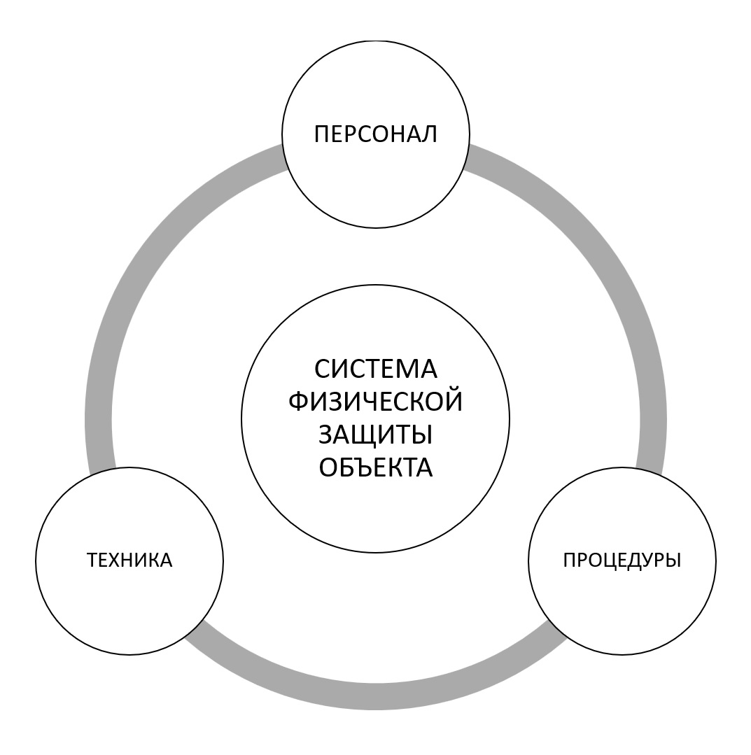

Рисунок 1 Структура системы физической защиты объекта

Персонал — главный элемент системы. Именно на персонале должно замыкаться конкретное решение. Вопрос подготовки кадров должен решаться на основе компетенций, которые определяются исходя из роли специалиста в системе, характера осуществляемых функций и объекта защиты (охраны). Однако в рамках действующего законодательства требования к персоналу охранных организаций ограничены необходимостью прохождения типовой программы подготовки и сдачи экзамена в специализированном учебном центре. Естественно, такая подготовка далеко не всегда обеспечивает достаточного уровня компетенций для осуществления деятельности на конкретном объекте. Вопрос проверки такого соответствия остается за руководителем субъекта охраны и, как правило, не находит должного отклика. Не существует общепринятой модели проверки соответствия персонала широкому спектру задач. Например, степень владения приемами обращения с техническими средствами контролируется формально и ограничивается базовым функционалом. А умение эффективно обращаться со специальными техническими средствами часто определяет результат процесса охраны и защиты (особенно в условиях экстренного реагирования).

Техника расширяет возможности персонала и нередко способна сократить потребность или полностью заменить некоторые категории сотрудников в рамках автоматизированного функционирования. Целесообразность выбора того или иного варианта построения системы физической защиты объекта определяется с учетом доступности необходимых ресурсов (человеческих и материальных). На сегодняшний день в Казахстане наиболее развита нормативная документация в сфере пожарной безопасности. Так сложилось, что это направление развивалось изолированно и непрерывно контролировалось специальной государственной противопожарной службой. На 2021 год в отрасли действуют технические регламенты и десятки национальных и межгосударственных стандартов. Другие элементы систем физической защиты объектов практически не охвачены регулированием. Принято лишь несколько стандартов добровольного применения, которые охватывают лишь незначительные сегменты технической сферы и не обеспечивают достаточного регулирования для сведения рисков к допустимым уровням.

Процедуры, сопровождающие деятельность персонала и использования технических средств должны быть соответствующим образом оформлены. Под процедурами следует понимать весь набор процессов, элементов и связей системы, отражённый в соответствующей документации (стандарты, требования, положения, инструкции, процедуры, правила, структура, планы, схемы, программы контроля, формы документов и др.) и направленный на обеспечение эффективного взаимодействия внутри системы и с внешними сторонами. В международной практике широко применяется проектный менеджмент, опирающийся на соответствующие методы, инструменты, приемы и компетенции. В Российской Федерации, например, применяется ГОСТ Р ИСО 21500-2014 Руководство по проектному менеджменту. В Казахстане подобного стандарта на сегодняшний день нет. Только при условии корректного оформления и поддержания в актуальном состоянии записей и документов можно рассчитывать на эффективное функционирование всей системы на всем жизненном цикле.

Профессиональное сообщество и потребители давно нуждаются в принятии нового подхода. Для эффективного противодействия антропогенным угрозам крайне важен опережающий фактор в стандартах, методах. Также это означает, что устанавливаемые нормы должны отвечать передовому уровню науки и техники. С развитием международного бизнеса, транснациональных корпораций лидерство в инновациях перешло от государственных к частным структурам. Развитие современных технологий движется такими темпами, что для сохранения компетенций требуется постоянно находиться в процессе обучения. Силами государственных органов обеспечить полноценное эффективное управление и контроль на всех этапах без привлечения частных структур невозможно. Вместо набора формальных требований к составу технических средств и персоналу, необходимо реализовать системный подход, основанный на анализе угроз, оценке рисков и выборе мер противодействия из апробированного арсенала средств (организационных и технических).

Возникают вопросы: каким образом обеспечить соответствие СФЗ ОУТО потребностям государства и граждан; кто и в каком виде оформит и будет поддерживать состояние системы на уровне развития технологий и науки управления.

В послании Президента Республики Казахстан от 1 сентября 2020 года «КАЗАХСТАН В НОВОЙ РЕАЛЬНОСТИ: ВРЕМЯ ДЕЙСТВИЙ» глава государства указал на необходимость смены подходов в государственном регулировании.

В частности, новая государственная модель управления предусматривает вовлечение частного предпринимательского сектора и общества как полноценного партнёра на всех этапах: планирования, исполнения и оценки. Эта инициатива призвана обеспечить приоритет результата над процессом, что в полной мере отвечает интересам профессионального сообщества. В послании президента указано на необходимость пересмотра вопросов нормотворчества, поскольку часто полномочия и простор для активности исполнительной власти ограничены нормами законодательства.

**Обсуждение**

Предлагаемая модель регулирования сферы физической защиты ОУТО позволит добросовестным и профессиональным субъектам рынка качественно повысить уровень своих услуг, получать достойное вознаграждение за труд. Вместе с тем модель содержит механизм воздействия на субъекты, допустившие отклонения от утвержденных методов, приводящие к снижению уровня защиты.

При новом подходе обеспечивается построение конкурентной политики, основанной на законности, равных возможностях предпринимателей при соответствии качественным критериям, предъявляемым к охранной и сопутствующей деятельности.

В первую очередь при построении новой системы управления системами физической защиты ОУТО необходимо разработать концепцию. Вариант схемы, отражающей состав и связи элементов системы представлен на рисунке 2.

Разработка концепции послужит делу эволюционного развития отрасли и в последствии может стать примером для других сфер.

Концепция в качестве целей предполагает:

* обеспечение защиты жизни, здоровья, имущества граждан и организаций;
* минимизацию рисков, связанных с использованием оружия, специальных средств и особых прав, субъектов охранной деятельности;
* развитие профессионального сообщества и общественного контроля.

Задачи концепции:

* совершенствование организационно-методического и научно-технического обеспечения деятельности;
* повышение квалификации персонала, технического уровня методических документов, средств и систем;
* гармонизация правил и процедур системы менеджмента с требованиями и критериями международных стандартов;
* аттестация персонала, регламентирующих документов, средств и систем;
* формирование банка данных аттестованных объектов, регламентирующих документов, средств и систем.

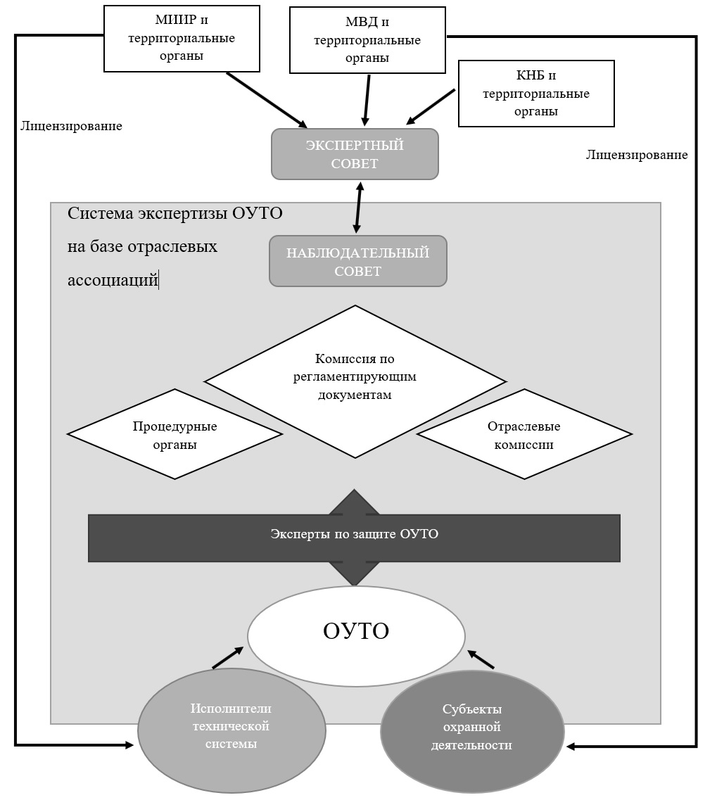

Рисунок 2. Концептуальная схема системы управления деятельностью по защите ОУТО.

Согласно представленной схемы на рисунке 2 Министерство индустрии и инфраструктурного развития (МИИР) через территориальные органы осуществляет контрольные и реализационные функции в сфере архитектурной, градостроительной и строительной деятельности, в т. ч. лицензирует деятельность по проектированию средств охранно-пожарной сигнализации. Таким образом, обеспечивается допуск квалифицированных подрядчиков для разработки решений СФЗ ОУТО.

Органы национальной безопасности (КНБ) [8] проводят координацию деятельности в сфере противодействия терроризму в Республике Казахстан. Таким образом прямо заинтересованы в эффективной СФЗ ОУТО.

Через процедуру лицензирования органами внутренних дел (МВД) [9] в соответствии с Законом [4, Приложение 1, п/п 86, Приложение 2, п/п 20] осуществляется допуск субъектов рынка для ведения деятельности, связанной с высоким уровнем опасности (охранная деятельность). Также МВД организует и ведет контроль состояния антитеррористической защищенности, согласовывает, ведет учет, хранение и (или) уничтожение паспортов антитеррористической защищенности объектов, уязвимых в террористическом отношении.

Некоммерческие организации (отраслевые ассоциации) в соответствии с Законом [10] могут вести деятельность для достижения управленческих, научных целей в сфере защиты ОУТО, для разрешения возникающих в сфере деятельности споров и конфликтов, оказания юридической помощи, защиты прав, законных интересов своих участников.

С 2015 года в Казахстане принят Закон О саморегулировании [11]. В нем предусматривается создание механизма, позволяющего повысить качество продуктов и услуг на рынке через установление требований к субъектам саморегулирования и их деятельности выше требований, предписанных законодательством Республики Казахстан. Для самостоятельного регулирования деятельности своих членов ассоциация должна разработать и согласовать комплекс нормативных документов (стандартов организации), обеспечивающее всестороннее регулирование технических, кадровых и процедурных вопросов. Вступая в ассоциацию новый член принимает на себя обязательство соблюдать утвержденные стандарты и тем самым достигается комплаенс, необходимый для саморегулирования.

Существует мнение, что концентрация полномочий в руках некоммерческой организации может способствовать возникновению нерыночной конкуренции и даже коррупции. Однако, такой риск легко преодолевается, поскольку деятельность объединений субъектов предпринимательства в соответствии с Предпринимательским кодексом [12] основывается на:

1. равноправии всех субъектов предпринимательства;
2. принятии решений, соответствующих основным направлениям внутренней и внешней политики государства;
3. независимости, не допускающей ограничения законно осуществляемой деятельности объединений субъектов предпринимательства;
4. прозрачности деятельности, подотчетности, ответственности перед своими членами;
5. эффективности, системности и оперативности в принятии решений и их реализации (в т. ч. сменяемости субъектов контроля).

Решения в отношении участников некоммерческих организаций принимаются коллегиально с участием экспертов, представляющих разные стороны (государственные органы и представители разных субъектов предпринимательства). Кроме того, степень риска в любом случае ниже, чем при регулировании только чиновниками.

Закон [11, Ст.3, п.5] не позволяет создавать СРО в сфере национальной безопасности, обороны, обеспечения общественного порядка, но в данном случае речь ведется лишь о деятельности, создающей благоприятные условия для государственного регулирования. Предполагается, что деятельности СРО в этих сферах не производит, ровно как производитель качественной муки не производит хлеб, который сделан из его сырья. В этом смысле хлеб может быть разным, но если он будет плохим, то точно не из-за муки.

Экспертный совет состоит из уполномоченных специалистов государственных органов (КНБ, МВД, МИИР) и аккредитованных отраслевых ассоциаций. В совете ведется:

* анализ достаточности действующей нормативной и нормативной технической документации;
* разработка рекомендаций по готовности к представлению на утверждение организационно-методических, нормативных, технических, руководящих документов по СФЗ ОУТО;
* разработка рекомендаций по развитию СФЗ ОУТО.

Деятельность наблюдательного совета направлена на организацию и контроль деятельности отраслевых ассоциаций в рамках СФЗ ОУТО.

Процедурные органы планируют и проводят мероприятия, подтверждающие, что деятельность членов отраслевых ассоциаций соответствует требованиям регламентирующих документов. Также процедурные органы занимаются рассмотрением жалоб относительно решений о возможности аттестации ОУТО, жалоб заказчиков и других заинтересованных сторон к деятельности исполнителей технической системы и субъектов охранной деятельности.

Комиссия по регламентирующим документам совместно с ведущими организациями в сфере СФЗ разрабатывает правила и процедуры, применяемые к СФЗ ОУТО (по проведению аттестации ОУТО, по аттестации экспертов и др.).

Деятельность отраслевых комиссии направлена на выработку и контроль специфических требований к СФЗ ОУТО различных отраслей (химической, энергетической, транспортной и др.), а также решают базовые, профессиональные задачи в областях, соответствующих их компетенции.

Эксперты по защите ОУТО проводят мероприятия по оценке соответствия деятельности членов отраслевых ассоциаций требованиям регламентирующих ее документов при осуществлении контрактных обязательств с ОУТО.

Субъекты охранной деятельности осуществляют деятельность по охране ОУТО, предусмотренную законодательством и договорами.

Субъекты исполнители технической системы обеспечивают оснащение СФЗ ОУТО в соответствии с установленными процедурами на всех этапах жизненного цикла СФЗ.

**Заключение**

Предлагаемый подход предполагает, что субъектам охранной деятельности и предпринимателям смежных сфер будут предложены рекомендации в виде пошаговых инструкций с комментариями к каждому этапу жизненного цикла, ссылками, описанием целей и ожидаемых результатов. Такой набор инструкций должен быть увязан в единую логическую структуру, обеспечивающую выполнение требований нормативных правовых актов и достижение поставленных целей. При этом требования к персоналу (государственные служащие, гражданские служащие), который будет пользоваться такими рекомендациями ограничатся простым выполнением инструкций, а сложные технические и организационные вопросы лягут на исполнителей (профессиональных экспертов некоммерческих организаций).

В основе предложенного подхода лежит определение уполномоченными органами перечня угроз, а в случае с противокриминальными мероприятиями, кроме того, и модели правонарушителя. Какие-то из угроз будут актуальны практически для любого объекта (напр. угроза возникновения пожара), а какие-то угрозы присущи узкому сегменту объектов.

Для таких, особенных ситуаций, следует предусмотреть совещательный орган (отраслевые комиссии), где решения будут анализироваться с учетом отраслевых особенностей.

Основные угрозы должны определяться ответственными лицами (объекта и/или ведомства) и обозначаться для дальнейшей оценки рисков с применением подходящих методов.

В оценке рисков наиболее популярным методом является метод экспертных оценок. Такой метод самый простой в применении, однако не всегда обеспечивает получение корректных и беспристрастных оценок. Задачей профессионального сообщества. Помимо прочего, является подбор оптимального метода для оценки каждого из установленных рисков. По результатам оценки рисков должно приниматься решение о проведении тех или иных мероприятий, направленных на предотвращение или сокращение ущерба от реализации негативного сценария. Оценки возможного ущерба могут быть получены с применением соответствующей методики и оценены с позиций приемлемого уровня риска. При реализации предлагаемого подхода необходимо использовать международный опыт стандартизации. Среди принятых в международной практике стандартов важную роль играет менеджмент рисков (например ISO 31000:2018 Менеджмент рисков. Принципы и руководящие указания) и менеджмент безопасности (например ISO 18788:2015 Система менеджмента операций по обеспечению личной безопасности. Требования и руководство по использованию). В Казахстане целесообразно разработать и принять подобные национальные стандарты, устанавливающие соответствующие требования.

Дополнительно, в рамках действующего законодательства, крайне полезным бы стали разработка и принятие технического регламента «Требования к системе защиты объектов уязвимых в террористическом отношении». В рамках подходов, заложенных в техническом регламенте, профессиональное сообщество могло бы найти эффективные пути решения всего комплекса задач, лежащих на пути достижения цели – эффективной защиты ОУТО.

Радикально улучшить положение дел на рынке возможно лишь совместными усилиями государственных органов и сплоченного профессионального сообщества. В результате согласованных действий можно получить зрелый рыночный сегмент, предельно защищенный от влияния деструктивных факторов (некомпетентность, коррупция, недобросовестная конкуренция и т.п.).

В целях реализации вышеперечисленных предложений в 2020 году был создан Технический комитет по стандартизации №115 «Безопасность и связь» на базе Объединения юридических лиц и индивидуальных предпринимателей «Союз индустрии безопасности и телекоммуникаций». Этот орган намерен обсуждать предложенный подход для определения вектора развития индустрии безопасности в Казахстане и популяризировать его с целью широкого внедрения в деловую практику Казахстана.

**СПИСОК ИСПОЛЬЗОВАННЫХ ИСТОЧНИКОВ**

1 [Закон](http://adilet.zan.kz/rus/docs/Z000000085_#z1) Республики Казахстан от 19 октября 2000 года № 85 «Об охранной деятельности» - Режим доступа: http://adilet.zan.kz/rus/docs/Z000000085_#z1.

2 Постановление Правительства Республики Казахстан от 28 августа 2013 года № 876 «Об утверждении перечня объектов Республики Казахстан, уязвимых в террористическом отношении» - Режим доступа: http://adilet.zan.kz/rus/docs/P1300000876.

3 Закон Республики Казахстан от 13 июля 1999 года № 416 «О противодействии терроризму» - Режим доступа: http://adilet.zan.kz/rus/docs/Z990000416_.

4 Закон Республики Казахстан от 16 мая 2014 года № 202-V ЗРК «О разрешениях и уведомлениях» - Режим доступа: http://adilet.zan.kz/rus/docs/Z1400000202.

5 Постановление Правительства Республики Казахстан от 3 апреля 2015 года №191 «Об утверждении требований к системе антитеррористической защиты объектов, уязвимых в террористическом отношении» - Режим доступа: http://adilet.zan.kz/rus/docs/P1500000191.

6 Постановление Правительства Республики Казахстан от 7 октября 2011 года № 1151 «Об утверждении требований по инженерно-технической укрепленности объектов, подлежащих государственной охране» - Режим доступа: http://adilet.zan.kz/rus/docs/P1100001151#z44.

7 Закон Республики Казахстан от 2 января 2021 года № 405-VI ЗРК «О внесении изменений и дополнений в некоторые законодательные акты Республики Казахстан по вопросам охранной деятельности» - Режим доступа: http://adilet.zan.kz/rus/docs/Z2100000405.

8 Закон Республики Казахстан от 21 декабря 1995 года № 2710 «Об органах национальной безопасности Республики Казахстан» - Режим доступа: http://adilet.zan.kz/rus/docs/Z950002710_.

9 Закон Республики Казахстан от 23 апреля 2014 года № 199-V ЗРК «Об органах внутренних дел Республики Казахстан» - Режим доступа: http://adilet.zan.kz/rus/docs/Z1400000199.

10 Закон Республики Казахстан от 16 января 2001 года № 142 «О некоммерческих организациях» - Режим доступа: http://adilet.zan.kz/rus/docs/Z010000142_.

11 Закон Республики Казахстан от 12 ноября 2015 года № 390-V ЗРК «О саморегулировании» - Режим доступа: http://adilet.zan.kz/rus/docs/Z1500000390.

12 Кодекс Республики Казахстан от 29 октября 2015 года № 375-V ЗРК «Предпринимательский кодекс Республики Казахстан» - Режим доступа: http://adilet.zan.kz/rus/docs/K1500000375.

**REFERENCE**

1 Zakon Respubliki Kazahstan ot 19 oktyabrya 2000 goda № 85 «Ob ohrannoi deyatelnosti» [Law of the Republic of Kazakhstan dated October 19, 2000 No. 85 «On security activities»] (n.d.) Retrieved from <http://adilet.zan.kz/rus/docs/Z000000085_#z1> [in Russian].

2 Postanovlenie Pravitelstva Respubliki Kazahstan ot 28 avgusta 2013 goda № 876 «Ob utverzhdenii perechnya obektov Respubliki Kazahstan, uyazvimyh v terroristicheskom otnoshenii» [Resolution of the Government of the Republic of Kazakhstan dated August 28, 2013 No. 876 «On approval of the list of objects of the Republic of Kazakhstan vulnerable to terrorist attacks»] (n.d.) Retrieved from <http://adilet.zan.kz/rus/docs/P1300000876> [in Russian].

3 Zakon Respubliki Kazahstan ot 13 iyulya 1999 goda № 416 «O protivodeistvii terrorizmu» [Law of the Republic of Kazakhstan dated July 13, 1999 No. 416 «On Countering Terrorism»] (n.d.) Retrieved from <http://adilet.zan.kz/rus/docs/Z990000416_> [in Russian].

4 Zakon Respubliki Kazahstan ot 16 maya 2014 goda № 202-V ZRK «O razresheniyah i uvedomleniyah» [Law of the Republic of Kazakhstan dated May 16, 2014 № 202-V ZRK «On permissions and notifications»] (n.d.) Retrieved from <http://adilet.zan.kz/rus/docs/Z1400000202> [in Russian].

5 Postanovlenie Pravitelstva Respubliki Kazahstan ot 3 aprelya 2015 goda №191 «Ob utverzhdenii trebovanii k sisteme antiterroristicheskoi zashchity obektov, uyazvimyh v terroristicheskom otnoshenii» [Decree of the Government of the Republic of Kazakhstan dated April 3, 2015 No. 191 «On approval of the requirements for the anti-terrorist protection system of objects vulnerable to terrorism»] (n.d.) Retrieved from <http://adilet.zan.kz/rus/docs/P1500000191> [in Russian].

6 Postanovlenie Pravitelstva Respubliki Kazahstan ot 7 oktyabrya 2011 goda № 1151 «Ob utverzhdenii trebovanii po inzhenerno-tekhnicheskoi ukreplennosti obektov, podlezhashchih gosudarstvennoi ohrane» [Resolution of the Government of the Republic of Kazakhstan dated October 7, 2011 No. 1151 «On approval of requirements for engineering and technical strengthening of facilities subject to state protection»] (n.d.) Retrieved from <http://adilet.zan.kz/rus/docs/P1100001151#z44> [in Russian].

7 Zakon Respubliki Kazahstan ot 2 yanvarya 2021 goda № 405-VI ZRK «O vnesenii izmenenii i dopolnenii v nekotorye zakonodatelnye akty Respubliki Kazahstan po voprosam ohrannoi deyatelnosti» [Law of the Republic of Kazakhstan dated January 2, 2021 No. 405-VI ZRK «On Amendments and Additions to Certain Legislative Acts of the Republic of Kazakhstan on Security Activities»] (n.d.) Retrieved from <http://adilet.zan.kz/rus/docs/Z2100000405> [in Russian].

8 Zakon Respubliki Kazahstan ot 21 dekabrya 1995 goda № 2710 «Ob organah natsionalnoi bezopasnosti Respubliki Kazahstan» [Law of the Republic of Kazakhstan dated December 21, 1995 No. 2710 «On the National Security Bodies of the Republic of Kazakhstan»] (n.d.) Retrieved from <http://adilet.zan.kz/rus/docs/Z950002710_> [in Russian].

9 Zakon Respubliki Kazahstan ot 23 aprelya 2014 goda № 199-V ZRK «Ob organakh vnutrennikh del Respubliki Kazahstan» [Law of the Republic of Kazakhstan dated April 23, 2014 No. 199-V ZRK «On the Internal Affairs Bodies of the Republic of Kazakhstan»] (n.d.) Retrieved from <http://adilet.zan.kz/rus/docs/Z1400000199> [in Russian].

10 Zakon Respubliki Kazahstan ot 16 yanvarya 2001 goda № 142 «O nekommercheskikh organizatsiyakh» [Law of the Republic of Kazakhstan dated January 16, 2001 No. 142 «On Noncommercial Organizations»] (n.d.) Retrieved from <http://adilet.zan.kz/rus/docs/Z010000142_> [in Russian].

11 Zakon Respubliki Kazahstan ot 12 noyabrya 2015 goda № 390-V ZRK «O samoregulirovanii» [Law of the Republic of Kazakhstan dated November 12, 2015 No. 390-V ZRK «On self-regulation»] (n.d.) Retrieved from <http://adilet.zan.kz/rus/docs/Z1500000390> [in Russian].

12 Kodeks Respubliki Kazahstan ot 29 oktyabrya 2015 goda № 375-V ZRK «Predprinimatelskii kodeks Respubliki Kazahstan» [Code of the Republic of Kazakhstan dated October 29, 2015 No. 375-V ZRK «Entrepreneurial Code of the Republic of Kazakhstan»](n.d.) Retrieved from <http://adilet.zan.kz/rus/docs/K1500000375> [in Russian].

**А.П.Кучер1, А.В.Черновол1, М.В.Темербаева1**

1Инновациялық Еуразия университеті, Қазақстан

**Қазақстандағы мемлекеттік басқарудың жаңа жағдайындағы объектілерді физикалық қорғау саласы**

Негізгі проблема: Мақалада ұлттық қауіпсіздікті қамтамасыз ету үшін ерекше маңызы бар объектілер ретінде терроризмге осал объектілерді физикалық қорғау саласындағы қызметтерді ұсыну нарығында қалыптасқан жағдай талданады. Саланың дамуына кедергі болатын негізгі проблемалар:

өмірлік циклдің барлық кезеңдерінде, жобадан бастап пайдаланудан шығаруға дейінгі, тәуекелді бағалауды ескере отырып, физикалық қорғаныс жүйелерін пайдаланудың барлық аспектілеріне қойылатын талаптарды белгілейтін кешенді нормативтік базаның болмауы;

сектораралық өзара іс-қимылдың барлық аспектілері ескерілмейтін бақылау рәсімдерінің формальды сипаты;

саланы тиімді реттеуді қамтамасыз ететін тәсілдерді әзірлеу процесіне білікті мамандардың аз тартылуы.

Техникалық құралдардың дамуы мен күрделенуімен қауіпсіздікті практика тұрғысынан шындықтың басты критерийі ретінде қарастырған жөн. Физикалық қорғау жүйелері, басқа күрделі жүйелер сияқты, іске асырылған кезде тиімді тәсілдерді қажет етеді.

Мақсаты: Қазіргі жағдайдағы басты мақсат - террористік тұрғыдан осал объектілерді (бұдан әрі - ТТОО) қорғау саласындағы қызмет субъектілері арасындағы қатынастарды тиімді реттейтін мемлекеттік органдар мен кәсіби қоғамдастықтың өзара әрекеттесу моделін құру.

Әдістері: Мақала авторлары нормативтік құқықтық базаны талдады. Саланың дамуына кедергі болатын жағдайлар анықталды. Мемлекеттік басқару жүйесін дамыту бағыттары бойынша Қазақстан Президентінің жолдауы да зерделенді. ТТОО қорғау саласындағы қызмет субъектілері арасындағы процестер мен байланыстарды модельдеу жүзеге асырылды.

Нәтижелер және олардың маңыздылығы: Қорғаныс жүйесін сапа көрсеткіштері бойынша бағалау критерийлерінің болмауына байланысты жеткіліксіз қорғаныс деңгейінің басты себебі ашылды. Бұған жүйелерге қойылатын талаптарды әзірлейтін және стандарттарды қолдануды ескермейтін техникалық мамандардың жеткіліксіз құзыреттілігі, сондай-ақ нарық субъектілерінің қызметін бақылауға кәсіби қоғамдастықтың жеткіліксіз араласуы ықпал етеді. Мақала авторлары ТТОО қорғаудың басқару жүйесінің моделін ұсынады, бұл процестердің сапасын жақсартады және кәсіби қоғамдастықты қосымша тарту және нормативтік құжаттарды әзірлеу арқылы нәтижені қамтамасыз етеді. Сонымен қатар, модель ел басшылығы белгілейтін мемлекеттік басқару жүйесінің даму барысына сәйкес келеді. ТТОО қорғауды басқару жүйесінің жаңа моделін енгізу бойынша бірқатар ұсыныстар жасалды. Модель мемлекеттік органдар мен кәсіби қоғамдастықтың өзара әрекеттесуін сипаттайды.

Түйінді сөздер*:* қауіпсіздік, бейнебақылау, жүйе, қауіпсіздік, қорғау, дабыл.

**A.P.Kucher1, A.V.Chernovol1, M.V.Temerbayeva1**

1Innovativee University of Eurasia, Kazakhstan

**The sphere of physical protection of objects in the new conditions of public administration in Kazakhstan**

The main problem: The article analyzes the situation that has developed in the market for the provision of services in the field of physical protection of objects vulnerable to terrorism, as objects of special importance for ensuring national security. The main problems hindering the development of the industry are:

lack of a comprehensive regulatory framework that establishes requirements for all aspects of the use of physical protection systems at all stages of the life cycle, from design to decommissioning, taking into account risk assessment;

the formal nature of control procedures, which does not take into account all aspects of intersectoral interaction;

low involvement of qualified specialists in the process of developing approaches that ensure effective regulation of the industry.

With the development and complication of technical means, safety should be considered from the standpoint of practice as the main criterion of truth. Physical protection systems, like other complex systems, require effective approaches when implemented.

Purpose: The main goal in the current conditions is to develop a model of interaction between state bodies and the professional community, which will effectively regulate the relations between the subjects of activity in the field of protecting objects vulnerable to terrorism (here in after OVTT).

Methods: The authors of the article analyzed the regulatory legal framework. The conditions that impede the development of the industry have been identified. The message of the President of Kazakhstan in terms of directions for the development of the public administration system was also studied. The modeling of the processes and connections between the subjects of activity in the field of protection of the OVTT has been carried out.

Results and their significance: The main reason for the insufficient level of protection was revealed, which boils down to the absence of criteria for assessing protection systems in terms of quality indicators. This is facilitated by the insufficient competence of technical specialists developing requirements for systems and ignoring the application of standards, as well as insufficient involvement of the professional community in control over the activities of market entities. The authors of the article proposed a model of a management system for the protection of OVTT, which will improve the quality of processes and ensure the result due to the additional involvement of the professional community and the development of regulatory documents. In addition, the model corresponds to the course of development of the public administration system, which is set by the country's leadership. A number of proposals have been formulated for the implementation of a new model of the OVTT protection management system. The model describes the interaction of government agencies and the professional community.

Key words: safeness, video surveillance, system, security, protection, alarm.

**Сведения об авторах:**

**А.П. Кучер -** Инновациялық Еуразия университетінің магистранты, Павлодар қ., Қазақстан Республикасы. **Кучер А.П. -** магистрантИнновационного Евразийского Университета, г.Павлодар, Республика Казахстан. **A.P. Kucher** - master studentof Innovative University of Eurasia, Pavlodar c., Republic of Kazakhstan . E-mail: a-sandra-k@mail.ru

**А.В. Черновол -** Инновациялық Еуразия университетінің магистранты, Павлодар қ., Қазақстан Республикасы. **Черновол А.В. -** магистрантИнновационного Евразийского Университета, г.Павлодар, Республика Казахстан. **A.V. Chernovol** - master studentof Innovative University of Eurasia, Pavlodar c., Republic of Kazakhstan . E-mail: blaq@mail.ru

**М.В. Темербаева -** Инновациялық Еуразия университетінің техника ғылымдарының кандидаты, доцент, Павлодар қ., Қазақстан Республикасы. **Темербаева М.В. -** кандидат технических наук, доцентИнновационного Евразийского Университета, г. Павлодар, Республика Казахстан. **Temerbayeva M.** - candidate of technical sciences, associate professor, Innovative University of Eurasia, Pavlodar c., Republic of Kazakhstan. E-mail: marvik75@yandex.ru

Дата поступления рукописи в редакцию: